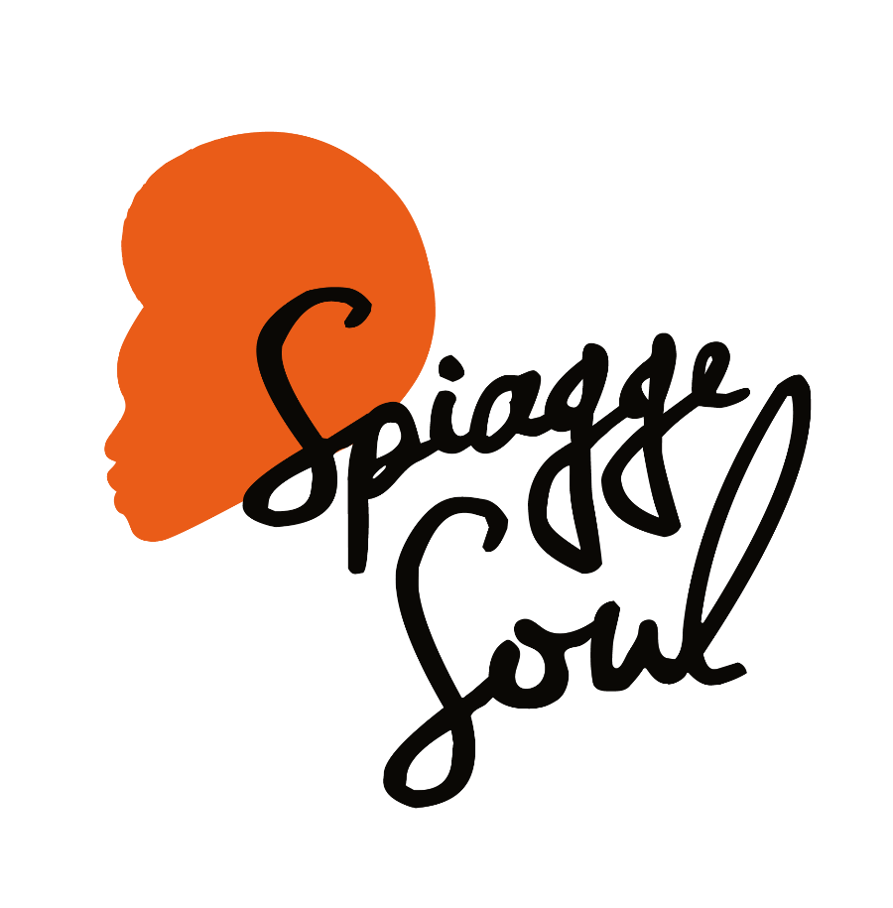

Spiagge Soul 2023
XV edizione
Marina di Ravenna e lidi ravennati
19 luglio – 20 agosto

Giovedì 27 luglio

Carlos Forero y Cumbia Poder (COL/ARG/ITA)
Ulisse Spiaggia 4 – ore 21.30
Marina di Ravenna

Crystal Thomas Band (USA/FRA/ITA)
Piazza Dora Markus/Marinara – ore 21.30
Marina di Ravenna

RAVENNA, 26 luglio 2023 – Ha iniziato a cantare ancor prima di parlare e oggi porta il suo Blues potente e grintoso in giro per il mondo. Domani a Spiagge Soul arriva la cantante Crystal Thomas, stella della black music contemporanea che da Mansfield, in Louisiana, ha saputo affascinare pubblico e appassionati tra Asia ed Europa, collaborando con alcuni dei mostri sacri di questo genere (alle 21.30, al porto Marinara di Marina di Ravenna). Alle sonorità dell’America del Nord si accompagnano però i ritmi latini dell’America meridionale, con Carlos Forero e la sua Cumbia Poder: un viaggio dal Messico alle Ande, passando per l’Argentina, in una scena musicale un po’ nascosta, popolare e da ballare, ma non meno affascinante (Ulisse Spiaggia 4, alle 21.30).

Il festival Spiagge Soul, giunto alla 15esima edizione, è organizzato dall’Associazione Blues Eye con la compartecipazione del Comune di Ravenna e il sostegno di Regione Emilia-Romagna e Apt Servizi. Si concluderà il 20 agosto dopo oltre 30 concerti e più di un mese di spettacoli tra palchi e stabilimenti balneari di Marina di Ravenna, Porto Corsini, Punta Marina e Lido Adriano.

Carlos Forero y Cumbia Poder. Energia pura, direttamente dalla Colombia, con Carlos Forero e la sua Cumbia Poder. Forero è un interprete autentico della musica sudamericana. Originario di Bogotà, ha suonato per anni nei locali, nelle strade e sugli autobus di mezza America Latina. La sua voce calda e profonda conduce lo spettatore in una terra ideale, dove la musica popolare arriva dal cuore fino alle viscere. Musica per ballare e musica popolare latinoamericana, dal Messico all’Argentina: cumbia colombiana, huayno de los Andes, joropo venezuelano, chamamé argentino. Un viaggio per quell’America latina un po’ nascosta, commercialmente parlando, ma piena di passione ed energia. Con Andrés Langer (tastiere, fisarmonica e voce), Marco Zanotti (percussioni e batteria) e Carlos Forero (chitarra, cuatro venezuelano e voce).

Crystal Thomas Band. “La musica Blues e Soul è stata il mio modello per aiutarmi a navigare attraverso le strade accidentate e tortuose della vita. Se sei fedele alla musica, la musica sarà fedele a te”. Crystal Thomas è cresciuta a Mansfield, nella profonda Louisiana, ascoltando Muddy Waters, Jimmy Reed e Johnnie Taylor. Ha iniziato a cantare ancor prima di parlare, in chiesa, nella sua comunità. Molto presto ha cominciato a suonare il trombone perché suo fratello lo suonava ed era l’unico strumento disponibile a casa. Canta con un fervore e un’emozione cruda che rende felice di essere vivo ed entusiasma le folle a Hong Kong, in Giappone e in Europa. Il suo ultimo album, “Now Dig This!”, è stato registrato con un cast incredibile: Lucky Peterson all’organo, Chuck Rainey al basso, Jason Moeller alla batteria e Johnny Moeller alla chitarra (The Fabulous Thunderbirds) e pubblicato per l’etichetta Dialtone records ad Austin. Artista da seguire e ancora relativamente poco conosciuta, Crystal Thomas ha comunque ricevuto il prestigioso “Living Blues Award” nel 2020. Con Crystal Thomas (voci), Luca Giordano (chitarra e cori), Abramo Riti (tastiere), Antoine Escalier (basso e cori) e Pascal Delmas (batteria).

Programma. Spiagge Soul prosegue venerdì 28 al Finisterre Beach con Todd Day Wait & The Dukes, cantante e chitarrista country di Nashville, seguito domenica 30 dal quartetto di Ariane Salimata Diakite, corista di Irama e Laura Pausini che si esibisce in un concerto all’alba tutto da ballare, dai Cucoma Combo e dal duo Alte Feulip. Dopo il power folk dei Gattamolesta (mercoledì 2 agosto) l’inglese Giles Robson porta all’Ulisse Spiaggia 4 tutta la sua maestria tecnica ed espressiva con l’armonica, riconosciuta e osannata dalla critica blues mondiale (giovedì 3 agosto), prima di un omaggio sentito a Harry Belafonte, nell’anno della sua scomparsa (venerdì 4 agosto), e dei due aperitivi con Funky 4 of Us e Supermarket (domenica 6). La seconda metà del programma di Spiagge Soul prevede tra gli altri i concerti di Vonn Washington (mercoledì 9), della cantante maliana Ariane Diakite (giovedì 10), il ritorno di Daiana Lou (venerdì 11), poi Baobab (sabato 12), Lebron Johnson con la Andy Pitt Band e i Soul Mundo (domenica 13). Come sempre è poi in programma la festa reggae coi Banana Boat (lunedì 14), mentre chiudono il festival Tonino Tremila (15 agosto), la formazione argentina dei Rosario Smowing (16 agosto) e infine The Indians (17 agosto) e Brown Style (domenica 20 agosto).

Per info e aggiornamenti sul programma: Facebook Spiagge Soul e Instagram Spiagge Soul, oltre che www.spiaggesoul.it

Per comunicati e immagini degli artisti: www.spiaggesoul.it/soul_site/comunicati-stampa/

Ufficio stampa Spiagge Soul
Eikon Communication
348 3694618 / 051 6238522
press@eikoncommunication.com

